2023勝沼フットパス・ウェルカムツアー 12月10日（日）

ぶどう伝説、武田の悲話、戊辰戦争…
国宝大善寺と柏尾の里を歩く
中原を歩く
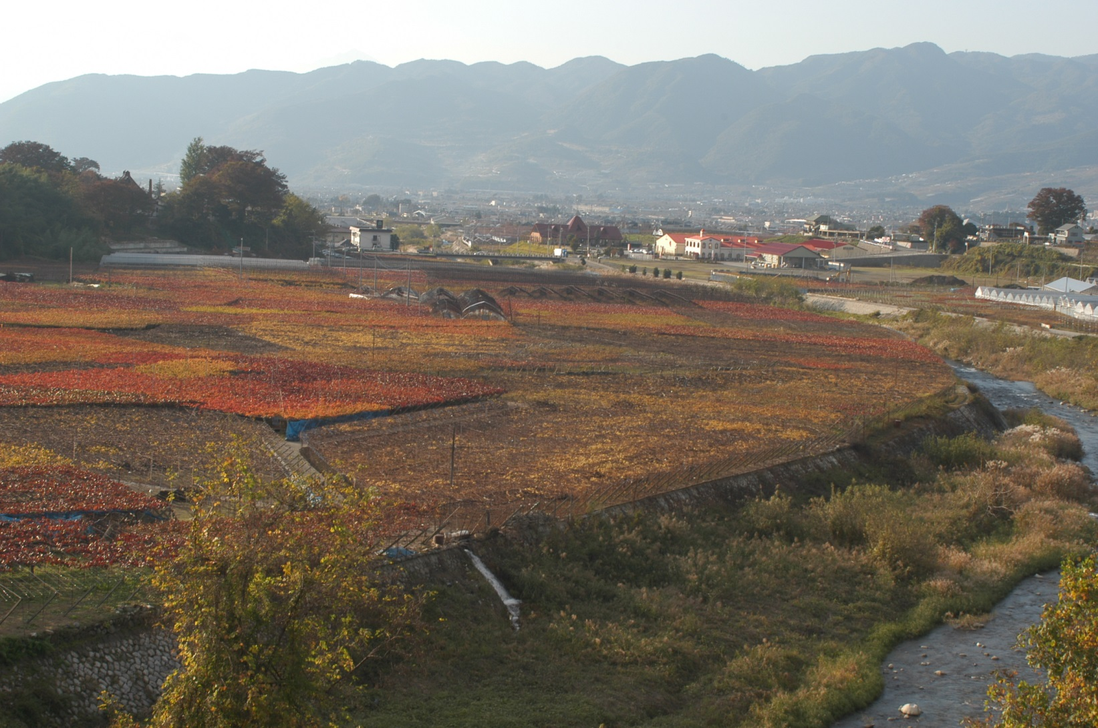

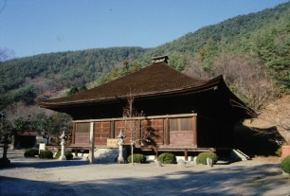
甲州街道沿いに建つ大善寺の薬師堂（国宝）

眼下にぶどう畑が広がる

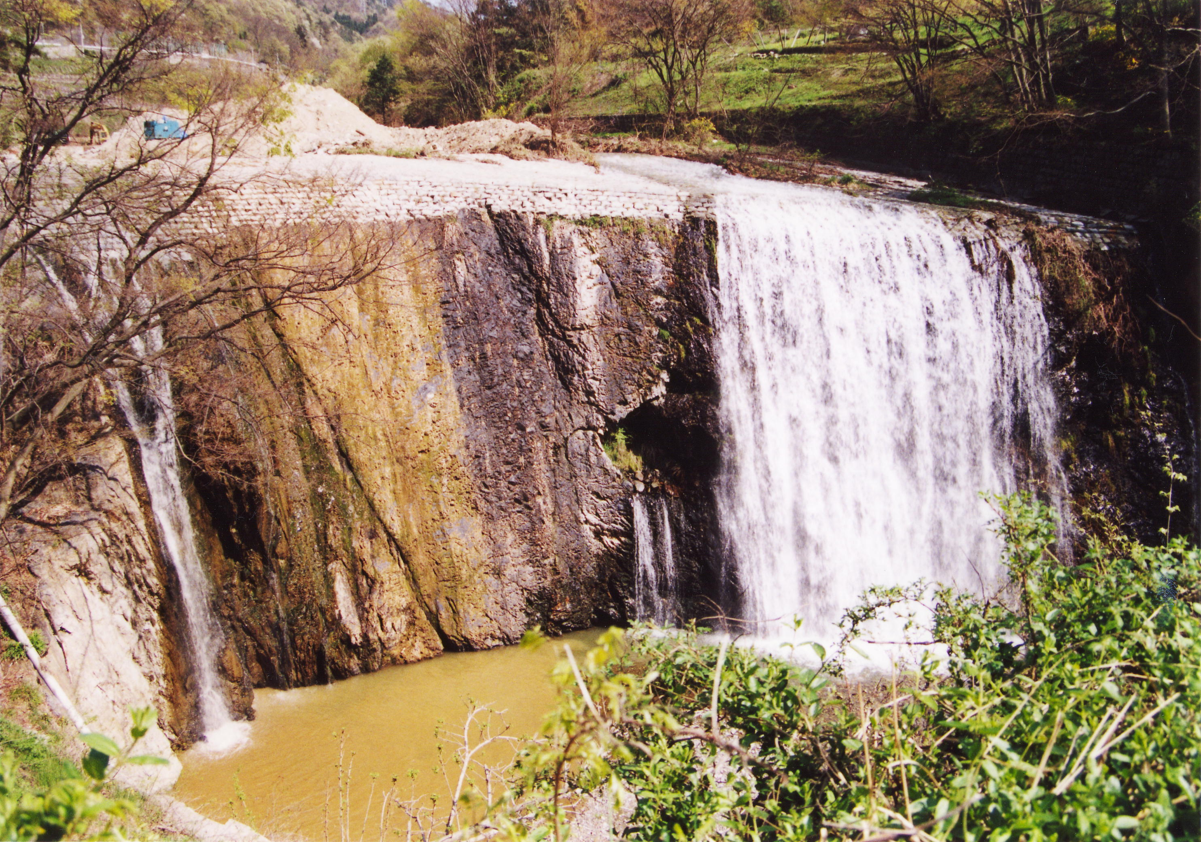

祇園の滝と呼ばれる勝沼堰堤
■甲州ぶどう発祥の伝説
奈良時代の初め養老2年（718）、僧行基が柏尾の地を訪れ、日川沿いの大きな岩の上で一心に祈願していたところ、葡萄を持った薬師如来が現れた。行基は薬師如来の像を刻み、堂を建てて安置したという。これが大善寺の始まりで、そのとき葡萄を伝えたといわれる。甲州葡萄の発祥伝説として大善寺に伝えられている。
■武田家の理慶尼が眠る
武田信玄の叔父にあたる信友（勝沼氏）の娘松葉姫は勝沼氏滅亡後、理慶尼と称し大善寺に出家していた。武田勝頼一行が落ち延びて行くとき立ち寄り、一夜を語り明かしたという。その様子をとどめた『理慶尼記』が今も残り、境内の一角に彼女の墓がひっそりと建っている。
フットパスの散策を通じて、地域の内外の皆さんに勝沼の自然や歴史文化、風土を楽しんでいただこうと、勝沼フットパスの会では、下記の日程でガイドツアーを開きます。コロナ渦のため4年ぶりの開催となりました。今回は国宝大善寺と周辺の柏尾地区をめぐります。初冬の甲州街道・柏尾の里を市民ガイドと一緒に歩いてみませんか。

日 時 2023年12月10日（日）午前9時～9時30分受付
スタート 午前9時30分
ゴ ー ル 午後12時ころ
※今回は昼食はありません。ゴール後、解散となります。お茶やジュースのサービスがあります。
集合場所 大善寺山門前 ※駐車場あり※勝沼ぶどう郷駅から送迎あり
募集人数 50人（先着順）
参 加 費 1人500円（拝観料・資料代等、小学生以下無料）
参加申込 12月7日（木）までに下記まで電話、FAXまたは申込書持参（郵送）で申し込んでください。電車の方は到着時間を伝えてください。
申 込 先 ■ある～くこうしゅう推進協議会（甲州市観光商工課内）
TEL 0553-32-1000 午前8時30分～午後5時15分 ※土日祭日休み
■勝沼フットパスの会事務局（三森）TEL 090-4382-2537
※裏面に申込書があります。電話の方は申込書の内容をお伝えください。

主な行程：約3km 所要時間：約2時間30分
スタート：大善寺山門～薬師堂～理慶尼の墓～袖切坂馬頭観音～太郎橋～塔頭跡～勝沼堰堤（祇園の滝）～近藤勇古戦場～旧甲州街道（ころび坂、江戸・明治・大正の柏尾橋橋台跡）～五所大神～ゴール：大善寺（庭園見学あり）
※ルートや見学場所は変更する場合があります。

主催：勝沼フットパスの会 共催：ある～くこうしゅう推進協議会
協力：柏尾山大善寺 柏尾地区の皆さん 協賛：かつぬま朝市会 NPO法人勝沼文化研究所
■申込方法
参加ご希望の方は、下記のいずれかの方法でお申し込みください。定員になり次第締め切らせていただきます。
◇ＴＥＬ：下記の申込書にある必要事項を担当窓口にお伝えください。
◇ＦＡＸ：下記の申込書に必要事項を記入して送信してください。
募集期間：令和５年１２月７日（木）まで
■申込・問合せ先
○ある～くこうしゅう推進協議会（甲州市役所観光商工課内）
ＴＥＬ ０５５３－３２－１０００
ＦＡＸ ０５５３－３２－５１７４
※土日祭日を除く毎日、午前8時30分～午後5時15分受付
○勝沼フットパスの会事務局（三森） ＴＥＬ ０９０－４３８２－２５３７

2023勝沼フットパス・ウェルカムツアー参加申込書

電話の方は下記の内容をお伝えください。
- 代表者のお名前
（フリガナ）
- 男女の別 | 男性 ・ 女性 |  | - 年代 | 歳代
- お電話番号 | ご自宅：  ※差し支えなければ＝携帯：
- ご住所 | 〒
⑥交通手段  ○をつけてください | Ａ．電車（下車駅はＪＲ中央線勝沼ぶどう郷駅）※下記の電車に合せて送迎  下り ９：１９着（高尾始発甲府行） 上り ９：１７着（甲府始発高尾行）  Ｂ． 車 （駐車場所は大善寺駐車場 ※駐車料は参加費に含む）  Ｃ．その他 （ ）
⑦参加人数（代表者を含めた人数） | 名 | 代表者とのご関係（友人等）・同行者の年代  ・ （ 歳代）  ・ （ 歳代）  ・ （ 歳代）
お申し込みの際にお預かりする個人情報は、本イベントに関するお知らせのみに使用します。
それ以外の場合に申込者の許可なく、第三者に個人情報を開示することはありません。

